# 企服三期项目_人才业务_本地预申报系统使用手册

# （正式环境-企业端）

# 登录说明

打开企业发展服务中心网站（http://sme.sipac.gov.cn ）->登录->企业用户登录（企业若从未注册，请先注册企业用户。注册、登录如遇到问题请拨打400-8696-086）；

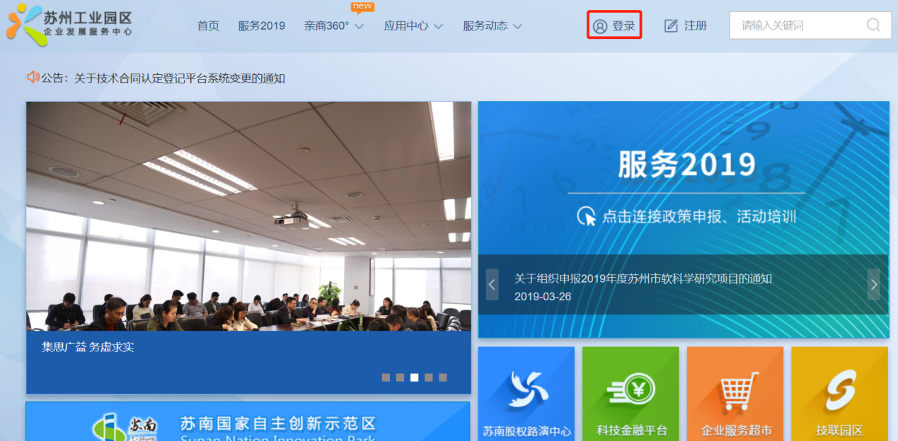

在管理台下点击业务征集平台。

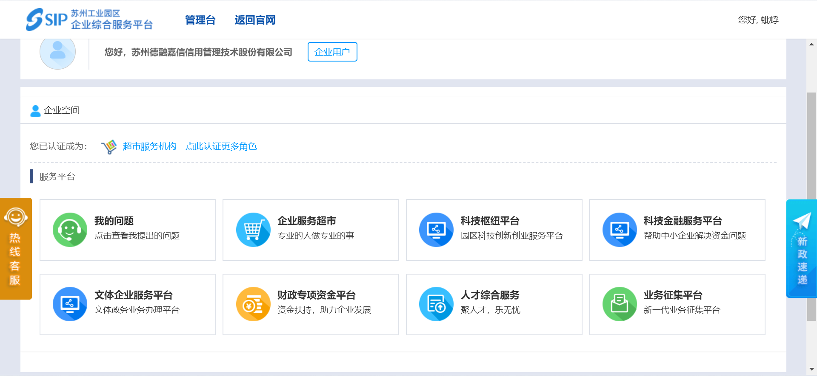

# 功能说明

用户进入业务征集平台-报名任务列表找到需要报名的任务。点击报名进入某一具体任务，阅读通知后即可点击“我要报名”。如有任务子类，需要先选择任务子类。

一般填报根据具体任务包括三部分内容：

（1）基础信息

如果为项目类业务征集，需填写项目名称。

（2）填报内容

点击“下载模版文件”，按照模版提示内容填写完成后，点击“上传文件”将文件上传至系统。

（3）上传附件

如需上传附件，请根据要求上传。

温馨提示：建议使用最新的Wps，Office2007以上版本进行填报，系统仅支持.xlsx格式。

# 技术支持

热线电话：400-8696-086

微 信 号：s18913131676，或者扫描下方二维码



QQ ：2967266691

邮 箱 ：[techsoft@sipac.gov.cn](mailto:techsoft@sipac.gov.cn)